绝密★启用前
理科数学试卷
学校：___________姓名：___________班级：___________考号：___________

题号 | 一 | 二 | 三 | 总分
得分
注意事项：1、答题前填写好自己的姓名、班级、考号等信息 2、请将答案正确填写在答题卡上

第1卷

 | 一、选择题
  评卷人 | 得分
1、在“近似替代”中,函数在区间上的近似值( )
A.只能是左端点的函数值
B.只能是右端点的函数值
C.可以是该区间内的任一函数值
D.以上答案均不正确

2、下列积分值等于1的是( )
A.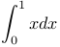
B.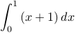
C.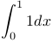
D.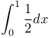

3、“所有的倍数都是的倍数,某奇数是的倍数,故某奇数是的倍数。”以上推理是( )
A.小前提错
B.结论错
C.正确的
D.大前提错

4、用数学归纳法证明,“当为正奇数时,能被整除”时,第二步归纳假设应写成( )
A.假设时正确,再推证正确
B.假设时正确,再推证正确
C.假设的正确,再推证正确
D.假设时正确,再推证正确

5、用数学归纳法证明不等式“ 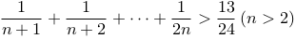”时的过程中,由到时,不等式的左边( )
A.增加了一项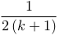
B.增加了两项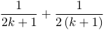
C.增加了两项,又减少了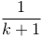
D.增加了一项,又减少了一项

6、复数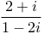的共轭复数是( )
A.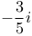
B.
C.
D.

7、设是虚数单位,则复数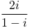在复平面内所对应的点位于( )
A.第一象限
B.第二象限
C.第三象限
D.第四象限

8、若复数 (是虚数单位),则 ( )
A.
B.
C.
D.

9、在的展开式中,含的项的系数是( )
A.-15
B.85
C.-120
D.274

10、在的展开式中,记项的系数为,则( )
A.45
B.60
C.120
D.210

11、六个人从左至右排成一行,最左端只能排甲或乙,最右端不能排甲,则不同的排法共有( )
A.192种
B.216种
C.240种
D.288种

12、有6名男医生、5名女医生,从中选出2名男医生、1名女医生组成一个医疗小组,则不同的选法共有( )
A.60种
B.70种
C.75种
D.150种

 | 二、填空题
  评卷人 | 得分
13、已知函数,若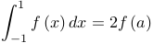成立,则 .

14、三段论:“①只有船准时起航,才能准时到达目的港;②这艘船是准时到达目的港;③所以这艘船是准时起航的”中的“小前提”是 .

15、设,是纯虚数,其中是虚数单位,则 .

16、已知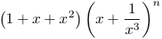的展开式中没有常数项,,且,则 .

17、如图所示,一个地区分为个行政区域, 现给地图染色,要求相邻区域不得使用同一种颜色.现有种颜色可供选择,则不同的染色方法共有 种(以数字作答).
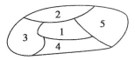

 | 三、解答题
  评卷人 | 得分
18、已知数列满足
1.写出,并推测的表达式;
2.用数学归纳法证明所得的结论

19、实数分别取什么值时,复数对应的点在:
1.第三象限;
2.第四象限;
3.直线上

20、用0,1,2,3,4,5这六个数字:
1.能组成多少个无重复数字的四位偶数?
2.能组成多少个无重复数字且为5的倍数的五位数?
3.能组成多少个比1325大的四位数?

21、2015年高中毕业前夕,7名师生站成一排照相留念,其中老师1人,男生4人,女生2人,在下列情况下,各有多少种不同站法?
1.两名女生必须相邻而站;
2.4名男生互不相邻;
3.若4名男生身高都不等,按从高到矮的顺序站;
4.老师不站中间,女生不站两端.

22、已知.
求:
1.;
2.;
3.;
4..

答案：
1.答案： C
解析： 由题意可知,对于函数在“近似替代”中,函数在区间上的近似值,可以是该区间内的任一函数值故选C.
2.答案： C
3.答案： C
解析： 大前提与小前提及推理过程都是正确的,故选C.
4.答案： B
解析： 因为命题为“当为正奇数时,能被整除”,所以第二步归纳假设应写成假设时正确,再推证正确,选B.
考点:本题主要考查数学归纳法的概念及方法步骤。
点评:解此类问题时,注意正整数规律及要求。
5.答案： C
解析： 本题考查的知识点是数学归纳法,观察不等式“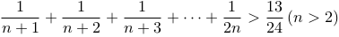左边的各项,他们都是以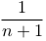开始,以项结束,共项,当由到时,项数也由变到时,但前边少了一项,后面多了两项,分析四个答案,即可求出结论.
时,左边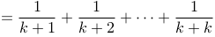,
时,左边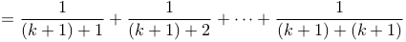
。故选C
6.答案： C
解析： 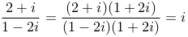,
∴的共轭复数是.
7.答案： B
解析： 由题意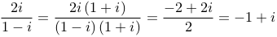,其对应的点坐标为,位于第二象限,故选B.
8.答案： D
解析： 因为,所以,故选D.
【考点定位】本题考查复数的基本运算,属于容易题.
9.答案： A
解析： 我们从二项式定理的推导过程得到启发,的确定方法是:要得到含的项,可以看成是从个中选取个,因此系数为而余下的个中均选,这就构成了展开式中的通项,按照这样的考虑,解答本题时,需从个因式中选取,从余下的一个因式中选取常数,即构成项,即,所以项的系数应该是.
10.答案： C
解析： 由题意可得故选C。
11.答案： B
解析： 若最左端排甲,其他位置共有(种)排法;若最左端排乙,最右端共有4种排法,其余4个位置有(种)排法,所以共有(种)排法。
12.答案： C
解析： 从6名男医生中选出2名有种选法,从5名女医生中选出1名有种选法,由分步乘法计数原理得不同的选法共有(种),故选C。
二、填空题
13.答案： 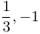
解析： 因为函数,若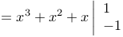.
解得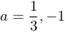
14.答案： ②
解析： 本题中大前提是①只有船准时起航,才能准时到达目的港,小前提是②这艘船是准时到达目的港.
15.答案： -2
解析： 由是纯虚数可知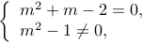由此解得.
16.答案： 5
解析： 因为展开式中没有常数项,所以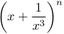的展开式中没有常数项,且没有、项,的展开式的通项为,当时,取可知均不符合要求;当时,取可知均不符合要求,故.
17.答案： 72
解析： 分五个步骤完成:
第一步,染区,有种方法;
第二步,染区,有种方法;
第三步,染区,有种方法;
第四步,染区;第五步,染区.
分成类区与区同色时,第四步有种方法,此时第步有种方法;当区与区不同色时,第四步也只有种方法,此时第五步有种方法(与区同色).根据分步乘法计数原理和分类加法计数原理得,不同的染色方法共有(种).
三、解答题
18.答案： 1.由,
得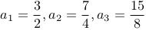,
故推测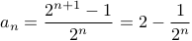.
2.证明: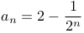.①当时,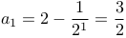,结论成立;
②假设当时结论成立,即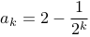,
当时, ,
因为
所以, 所以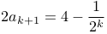,
所以 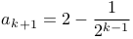,
即当时,结论成立.
根据①②可知对于任何正整数,结论都成立.
19.
答案： 1.当实数满足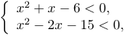即时,点在第三象限.
2.当实数满足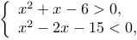即时,点在第四象限.
3.当实数满足,即时,点在直线上.
20.
答案： 1.符合要求的四位偶数可分为三类:
第一类:在个位时有个;
第二类:在个位时,首位从中选定个(有种),
十位和百位从余下的数字中选(有种),于是有个;
第三类:在个位时,与第二类同理,也有个.
由分类加法计数原理知,共有四位偶数:个.
2.符合要求的五位数中的倍数的数可分为两类:
个位数上的数字是的五位数有个;
个位数上的数字是的五位数有个.
故满足条件的五位数的个数共有个.
3.符合要求的比大的四位数可分为三类:
第一类:形如2□□□,3□□□,4□□□,5□□□,共个;
第二类:形如14□□,15□□,共有个;
第三类:形如134□,135□,共有个;
由分类加法计数原理知,无重复数字且比大的四位数共有:
个.
21.
答案： 1.名女生站在一起有种,名女生捆在一起成为一个元素,与其余人有种,故有(种).
2.先排老师和女生有种,有个空隙,再插入男生有种,故有(种).
3.7人全排列中,4名男生不考虑身高顺序的站法有种,而从高到矮有从左到右和从右到左两种情况,所以共有不同站法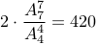(种)
4.方法一:老师站两侧之一,另一侧由男生站有(种);两侧全由男生站,老师站除两侧和正中外的其余个位置,有(种),故有(种).
方法二:女生站中间有种,另一女生除中间和两端以外的个位置有种,其余任意排有种,此类有(种);女生不站在中间也不站在两端,女生有种排法,中间有种排法,其余任意排列有种,此类有(种),故有(种).
22.
答案： 1.令,则,①
令,则,②
∵,∴.
2.由1(①-②)得,
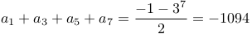.
3.由1(①+②)得,
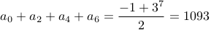
4.∵展开式中,、、、都大于零,而、、、都小于零,
∴,
∴由2、3即可得其值为.
欢迎访问“高中试卷网”——http://sj.fjjy.org

